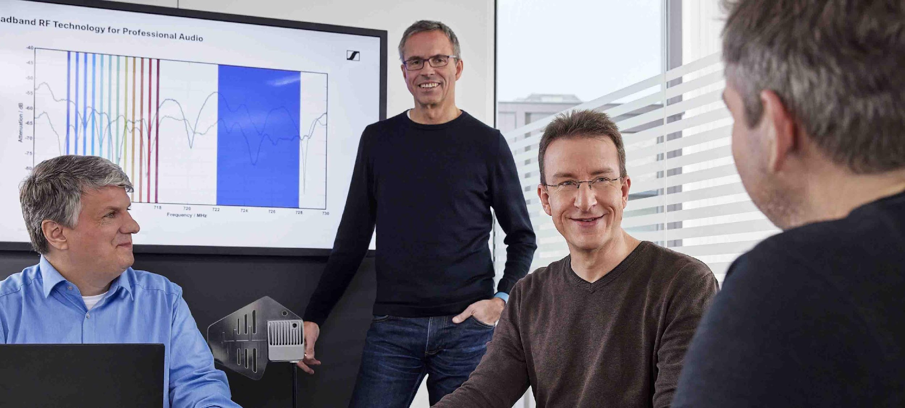

El futuro del audio inalámbrico
Los sistemas inalámbricos de audio multicanal revolucionarán los grandes eventos

Las reuniones de alineación con organismos reguladores, demostraciones ausuarios inalámbricos de alto perfil y a personas que toman las decisiones ¿hay un nuevo tipo de transmisión de audio inalámbrica en el horizonte? Mientras los rumores filtran algunos detalles aquí y allá, cuatro expertos de Sennheiser revelan de qué se trata esta nueva tecnología. El Dr. Andreas Wilzeck (Jefe de Política y Estándares de Espectro), Martin Brandenburg (Gerente de Proyecto), así como el Dr. Sebastian Georgi y Jan Watermann- los dos ingenieros de investigación y desarrollo que son los que inventaron lo que se llama Wireless Multi-Channel Audio System´s (WMAS) – Se sumergen en los beneficios de la tecnología y explican cómo cambiará el panorama inalámbrico.
Señores, están trabajando en una nueva tecnología llamada WMAS, sistema de audio multicanal inalámbrico. ¿De qué se trata esta tecnología? ¿A quién va dirigido?
Sebastian: "Con esta tecnología, estamos replanteando la transmisión inalámbrica en aplicaciones multicanal como grandes eventos en vivo, teatros y estudios de transmisión, donde muchos canales de audio están en el aire. La implementación de WMAS de Sennheiser es esencialmente una tecnología de banda ancha inalámbrica bidireccional, que combina micrófonos, in-ears y control remoto en un solo canal de RF de banda ancha.

Sebastian Georgi, ingeniero de sistemas para banda ancha inalámbrica

Cuando comenzamos con este proyecto de desarrollo, nuestra intención original era combatir el desvanecimiento de RF, la pérdida natural de señal en los escenarios. El desvanecimiento de RF puede provocar cortes de señal, lo que dificulta enormemente el trabajo de cualquier ingeniero de sonido. Buscando formas de aprovechar mejor la diversidad que ofrece el canal de RF de banda ancha, queríamos eliminar el riesgo de caídas de señal.
Además, nuestro objetivo era simplificar la configuración para el usuario, teniendo en cuenta que los sistemas inalámbricos de banda estrecha requieren configuraciones de escenario bastante complejas, especialmente en aplicaciones multicanal.
Otro objetivo era aprovechar mejor los escasos recursos de frecuencias, un reto cada vez mayor al que se enfrentan los ingenieros de audio".
¿Cuál es la diferencia de este enfoque de banda ancha en comparación con los sistemas de micrófonos inalámbricos actuales?
Jan: "La tecnología de audio inalámbrico actual se basa en soluciones de RF de banda estrecha, con un transmisor que envía señales a una unidad receptora. Y, por desgracia, el transmisor no puede darse cuenta de si "su" receptor se ha encendido o no, o si está fuera de cobertura. En sentido figurado, podría decirse que cada micrófono, una vez configurado, lucha por su cuenta.
En cambio, la tecnología inalámbrica de banda ancha se basa en un sistema, un enfoque cooperativo, por así decirlo. Muchos dispositivos móviles están conectados por el aire con una unidad de montaje en bastidor. Ahora, todo ocurre en un único canal de RF de banda ancha con un ancho de banda de 6 u 8 MHz, el ancho de banda de un canal de TV. El ingeniero de audio sólo tiene que seleccionar una frecuencia portadora para el canal de RF de banda ancha que va a configurar, y el sistema se coordinará solo, con la calidad y el alcance que el ingeniero elija para cada uno de los dispositivos de audio.
Jan Watermann, ingeniero de sistemas para banda ancha inalámbrica

Suena increíble, pero ¿Una solución que ocupa un canal de televisión completo -es decir, 6 u 8 MHz de espectro de radiofrecuencia, según el lugar del mundo en que nos encontremos- ahorra realmente recursos de frecuencias?
Martin: "Efectivamente. Sólo hay que tener en cuenta que el WMAS está diseñado para aplicaciones de audio multicanal que integran micrófonos inalámbricos, monitores in-ear, control remoto y otras aplicaciones de audio en una sola interfaz de radio. Esto aporta una eficiencia significativa en el uso del espectro, no sólo por la tecnología, sino también porque permite mejorar el flujo de trabajo. Estas ganancias pueden invertirse en flexibilidad y calidad de audio. Por ejemplo, los IEM y los micrófonos, que hoy se dividen en dos rangos de RF separados por varios MHz, ahora pueden manejarse juntos en un único canal de TV, lo que, además, facilita la planificación de frecuencias. Pero, para que quede claro, los micrófonos inalámbricos digitales de banda estrecha y 200 kHz seguirán utilizándose para aplicaciones en las que no se requiera esta integración, o en las que sólo se utilicen unos pocos micrófonos.

WMAS project manager Martin Brandenburg

En segundo lugar, nuestro sistema funcionará con un total de 50 mW de potencia de transmisión por canal de banda ancha de RF, que es la potencia de transmisión de un solo micrófono en la actualidad. Dentro del límite de capacidad del sistema, ya no habrá escalado de la potencia total de transmisión por el número de dispositivos utilizados. Además, esta potencia de transmisión se distribuirá por todo el canal de banda ancha de RF, por lo que la densidad espectral de potencia es inferior en un factor de 30 (6 MHz) o 40 (8 MHz) en comparación con un único micrófono inalámbrico con un ancho de banda de 200 kHz. Esta baja densidad de potencia espectral permite reutilizar más fácilmente un canal de RF. Esto sería, por ejemplo, una ventaja en instalaciones de producción de radiodifusión con varios estudios o en los distintos escenarios de un amplio recinto de festivales.

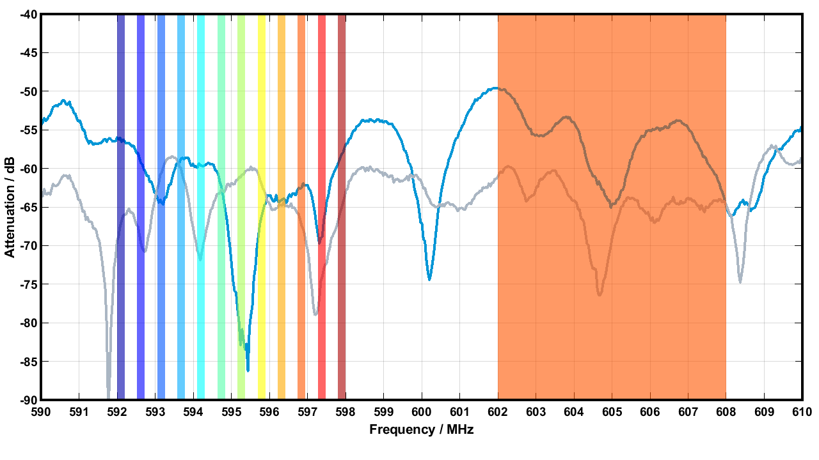 | Uso del canal de TV (6 MHz) de varios sistemas de banda estrecha (izquierda) y un WMAS (derecha), que asigna franjas horarias en lugar de frecuencias fijas.. Las líneas azul y gris son la atenuación (en dB) de la señal de recepción medida de las antenas ejemplares 1 y 2

Por último, pero no por ello menos importante, nuestro enfoque permite el control remoto de todos los equipos en todo momento, así como la asignación de recursos a los equipos según sea realmente necesario en cada momento. Esto permite ahorrar espectro empleando un nuevo flujo de trabajo en el que el ingeniero de sonido puede programar los recursos según una línea temporal. En comparación con la situación actual, en la que todos los dispositivos estarían transmitiendo activamente con la misma alta calidad todo el tiempo, este nuevo flujo de trabajo supondría un aumento sustancial de la eficiencia espectral en grandes eventos.
En general, la solución de Sennheiser permitirá a los clientes reducir significativamente su huella de espectro al tiempo que obtienen una integración, calidad de audio, transmisión de baja latencia, control y flexibilidad sin igual en sus aplicaciones."
Andreas: "Merece la pena señalar que el número y la complejidad de los grandes eventos y megaeventos aumentan continuamente, y la demanda asociada de espectro radioeléctrico también. No se trata sólo de estadísticas: garantizar un espectro suficiente para estos grandes acontecimientos es cada vez más un quebradero de cabeza para ingenieros y organizadores de eventos, especialmente en los que se celebran al aire libre. La solución WMAS será sin duda de gran ayuda".

Frente: Andreas Wilzeck, Jefe de Política y Normas del Espectro

Mencionaron que los micrófonos de banda estrecha actuales tienen un ancho de banda de transmisión de RF máximo estipulado de 200 kHz, pero su micrófono de banda ancha dependerá de que se elimine este límite. ¿Se han puesto ya de acuerdo los organismos reguladores?
Andreas: "La norma armonizada pertinente EN 300 422-1 para micrófonos inalámbricos se modificó en 2017 para tener en cuenta los sistemas inalámbricos de audio multicanal (WMAS). Esta norma EN 300 422-1 está referenciada más o menos en todo el mundo en las normativas nacionales para el acceso al mercado de los micrófonos inalámbricos.
Hace unos años iniciamos con éxito los cambios normativos necesarios, que ya se han aplicado en muchos países de Europa, Medio Oriente, África y APAC. El proceso en EE.UU. aún no ha concluido, pero confiamos en que el WMAS pronto sea posible también aquí.
La disponibilidad de productos basados en esta tecnología revolucionaria acelerará naturalmente los cambios normativos a escala mundial, porque, al fin y al cabo, ningún país quiere quedarse atrás."
¿Las gamas de frecuencias en las que operará el WMAS son las mismas que las de los sistemas actuales de banda estrecha? Andreas: "Sí, nuestra solución WMAS funcionará en coexistencia en los rangos de frecuencia UHF estándar para micrófonos inalámbricos: no es necesario modificar los límites de potencia de transmisión. Sólo había que eliminar el límite de ancho de banda o elevarlo al menos a 6 MHz".

Debate en equipo sobre las últimas muestras de ingeniería WMAS

Permítanme preguntarles, por qué utilizan una técnica de transmisión específica de un fabricante. No servirían también tecnologías estándar como, por ejemplo, un micrófono 5G con una tarjeta SIM? Martin: "Al ofrecer una solución a medida, podemos crear sistemas personalizados para nuestros clientes y sus casos de uso especificos. El audio en directo tiene requisitos muy estrictos en cuanto a latencia, fiabilidad operativa, audio multicanal y calidad de audio que las tecnologías estándar no pueden -o no quieren- cumplir hoy o en un futuro próximo."
Andreas "Al final, nuestra empresa no se medirá por el recuelo publicitario en torno a una tecnología como la 5G, sino por lo que podemos ofrecer a nuestros clientes y lo que funcionará para sus aplicaciones y flujos de trabajo muy específicos."
Sebastian: "En este contexto, cabe mencionar que las latencias anunciadas en 5G se miden de forma diferente a los requisitos de latencia del flujo de audio que tenemos que garantizar a lo largo de toda una producción."
¿Podría resumir una vez más las ventajas de este nuevo enfoque del WMAS?
Jan: "Ya hemos mencionado la mejora del uso de los recursos espectrales gracias a los nuevos flujos de trabajo que serán posibles con WMAS, y la flexibilidad que ofrece el sistema para lugares más grandes o recintos de festivales gracias a su menor densidad de potencia espectral.
Además, los bodypacks bidireccionales combinados, incluida la monitorización in-ear digital real de baja latencia, serán posibles: las bandas y los artistas sólo necesitarán un dispositivo en lugar de dos. La transmisión de micrófono, la monitorización en oído y el control remoto permanente se realizarán a través del mismo dispositivo en un único canal de RF. Además, el ingeniero de sonido podrá seleccionar con flexibilidad la calidad de audio, la latencia, el alcance y la ocupación de recursos para cada una de las transmisiones de audio de los dispositivos. También, todos los dispositivos móviles estarán perfectamente sincronizados, lo que permitirá la grabación inalámbrica de audio estéreo e incluso 3D sin problemas de fase de audio."
Sebastian: "El espacio técnico entre bastidores será muy diferente, ya que WMAS permitirá a nuestros clientes procesar 64 canales de audio con una sola unidad de montaje en bastidor de 19"/1U. Nuestros clientes ahorrarán espacio entre bastidores, valioso espacio en los camiones durante las giras y, por tanto, también energía. A excepción de la selección de un único canal de RF, no será necesaria una planificación exhaustiva de frecuencias. Si queremos cerrar el círculo, podemos fijarnos en el reto del desvanecimiento de RF que nos propusimos resolver al principio: En lugar de la típica diversidad espacial actual con dos antenas, WMAS ofrecerá una diversidad 30 veces mayor en un canal de TV de 6 MHz o 40 veces mayor en un canal de TV de 8 MHz... ¡con una sola antena!".

Una última pregunta que interesará a muchos usuarios: ¿Pueden coexistir los sistemas actuales de banda estrecha y los futuros de banda ancha?
Martin: "Hemos superado con éxito este reto y seguiremos con una serie de publicaciones que proporcionarán conocimientos más profundos sobre los sistemas de audio multicanal inalámbricos, incluida más información sobre la coexistencia. Permanezca atento".
Para mantenerse al día, visite la página WMAS de Sennheiser y suscríbase al boletín WMAS dedicado.
(Fin)
Las imágenes que acompañan esta entrevista pueden descargarse aquí.

About the Sennheiser brand
We live and breathe audio. We are driven by the passion to create audio solutions that make a difference. Building the future of audio and bringing remarkable sound experiences to our customers – this is what the Sennheiser brand has represented for more than 75 years. While professional audio solutions such as microphones, meeting solutions, streaming technologies and monitoring systems are part of the business of Sennheiser electronic GmbH & Co. KG, the business with consumer devices such as headphones, soundbars and speech-enhanced hearables is operated by Sonova Holding AG under the license of Sennheiser.

www.sennheiser.com
www.sennheiser-hearing.com

Global Pro Audio Press Contact

Stephanie Schmidt
stephanie.schmidt@sennheiser.com
+49 (5130) 600 – 1275

